EMEI “OLINDA MARIA DE JESUS SOUZA”
TURMA: Berçário 2021
SUGESTÃO DE ATIVIDADES – SEMANAS DE 10 a 23 DE MAIO
TEMAS: CORPO HOMANO E HORTOLÂNDIA
Bom dia /Boa tarde crianças!!! Está tudo bem por aí? Esperamos que sim…
Vamos aprender mais um pouquinho?
Preparamos um planejamento recheado de atividades legais para vocês… muita música e muita animação...
Atividade 1
Vamos iniciar com uma música muito divertida para mexer o corpo… todos em casa podem dançar...
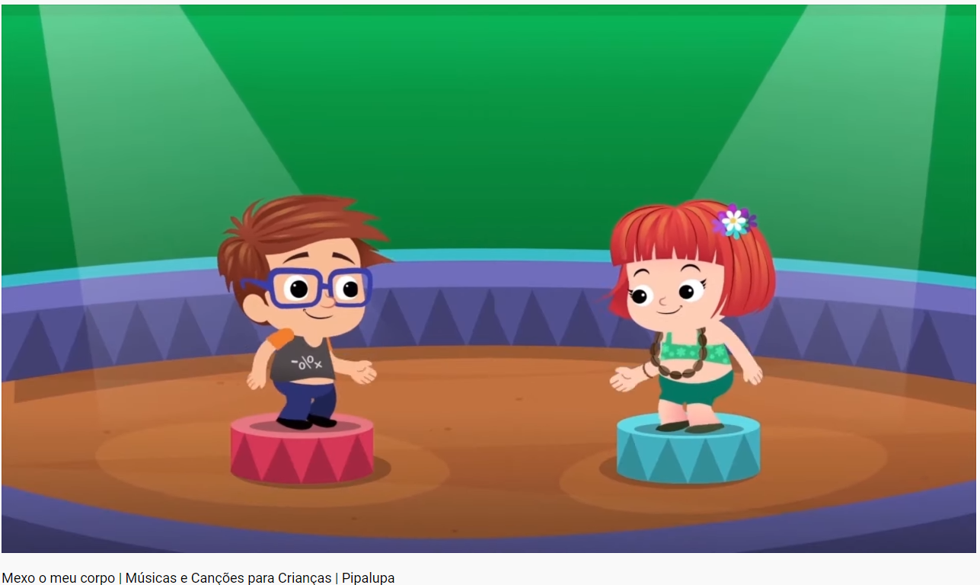

https://youtu.be/1rvR3Gv5egQ

Atividade 2
Esta atividade apresenta para a criança as principais partes do corpo. Ouça com ela e ajude-a a encontrar cada parte do seu corpo de acordo com a explicação.
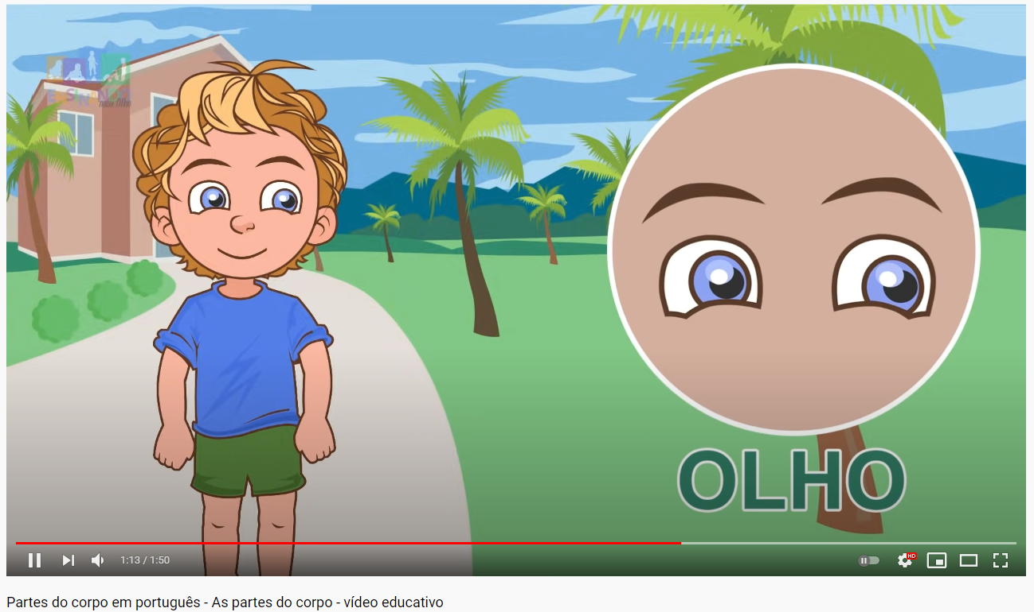

https://youtu.be/WkLm5-eBuD0
Atividade 3
Este vídeo mostra mais partes do corpo… afinal nosso corpinho tem muitas partes, não é mesmo? Vocês vão amar ...
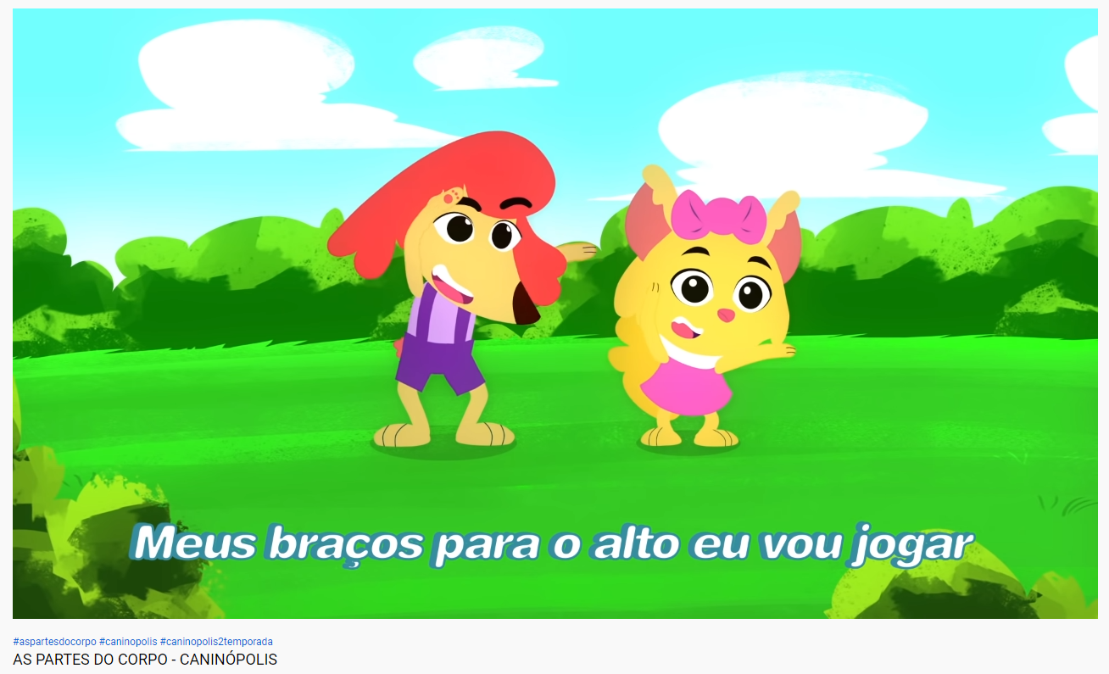

https://www.youtube.com/watch?v=1OaivOTqMkc
Atividade 4
Para esta atividade vocês precisarão de uma folha de papel, um círculo, um triângulo e quatro retângulos compridos (de preferência dois maiores e dois um pouco menores).
Junto com a criança monte o corpo humano com cabeça, tronco e membros. Vá nomeando as partes conforme montam.

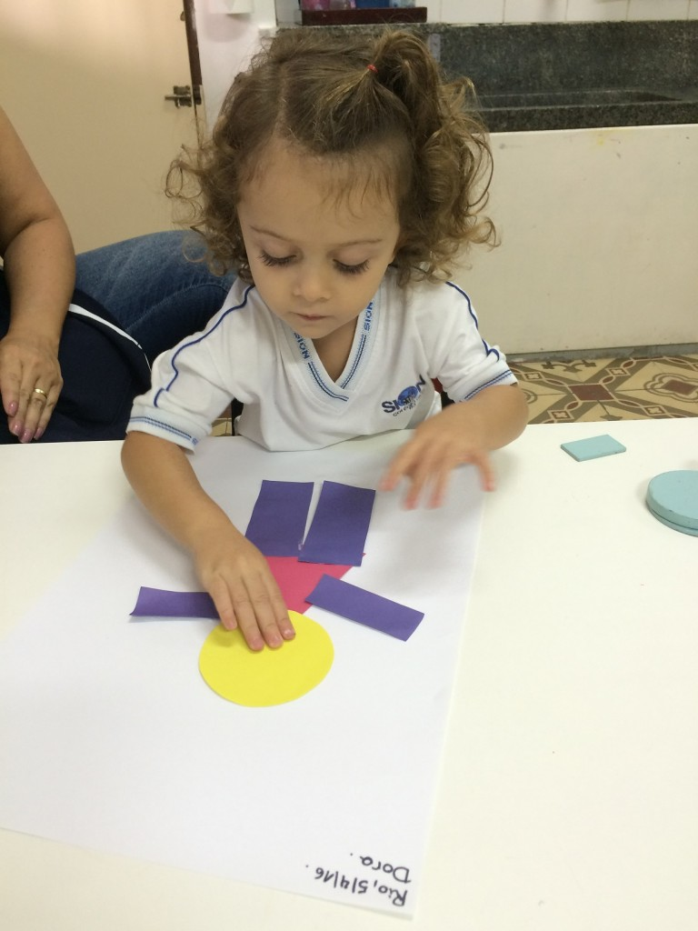

Atividade 5
De acordo com as imagens, encontre junto com a criança as partes do corpo indicadas. Não esqueça de nomear cada parte para que a criança memorize.
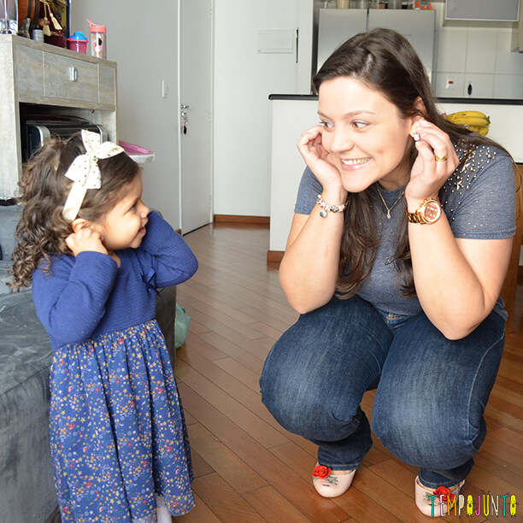
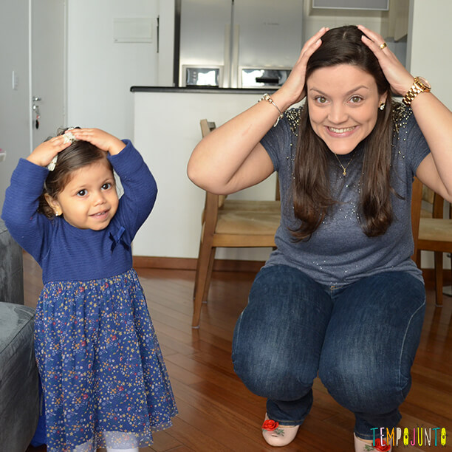

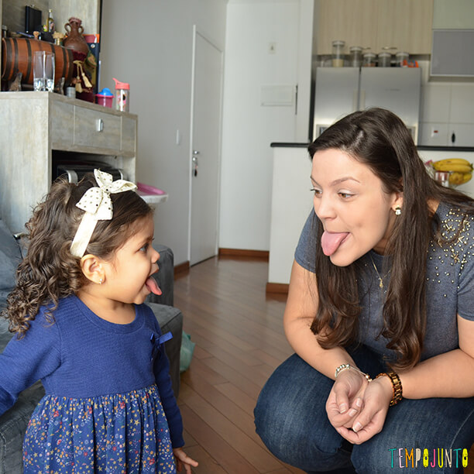

Atividade 6
Temos abaixo algumas imagens de lugares comuns em nossa cidade, Hortolândia. Estas são imagens reais. Mostre para a criança, nomeando cada local:
CASA
PARQUE
ESCOLA
RUA
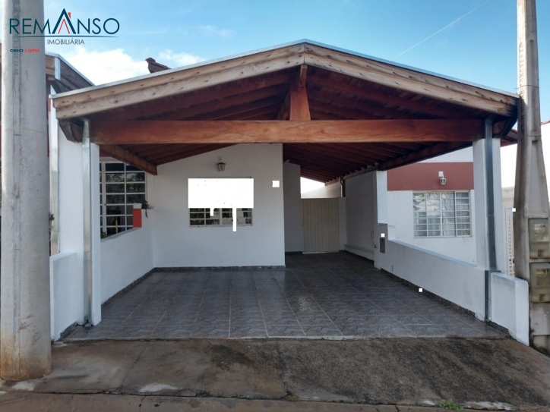
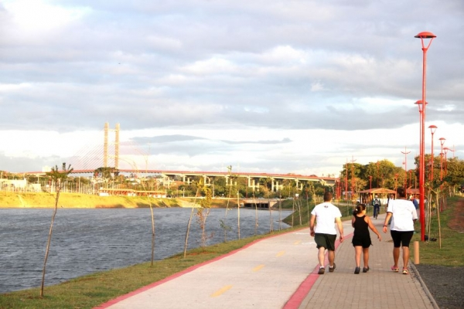

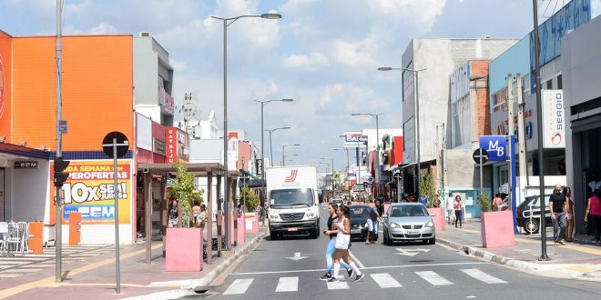
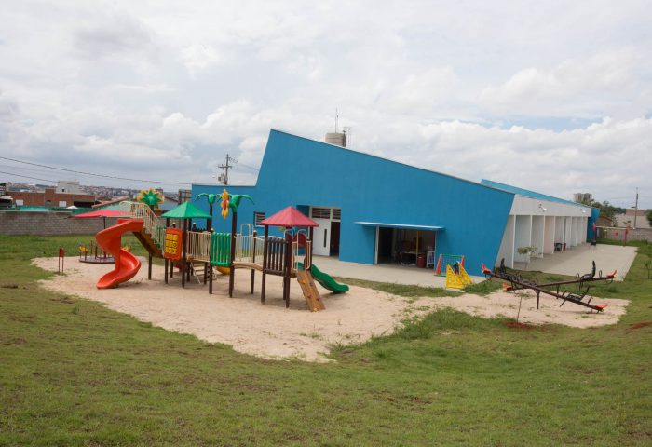

Atividade 7
E pra finalizar, uma música que representa a rotina de muitos moradores da nossa cidade… o deslocamento para o trabalho, para a escola (suspensa por enquanto) e para muitos outros locais. Lembrando que na atual situação devemos sair de casa apenas para o necessário.
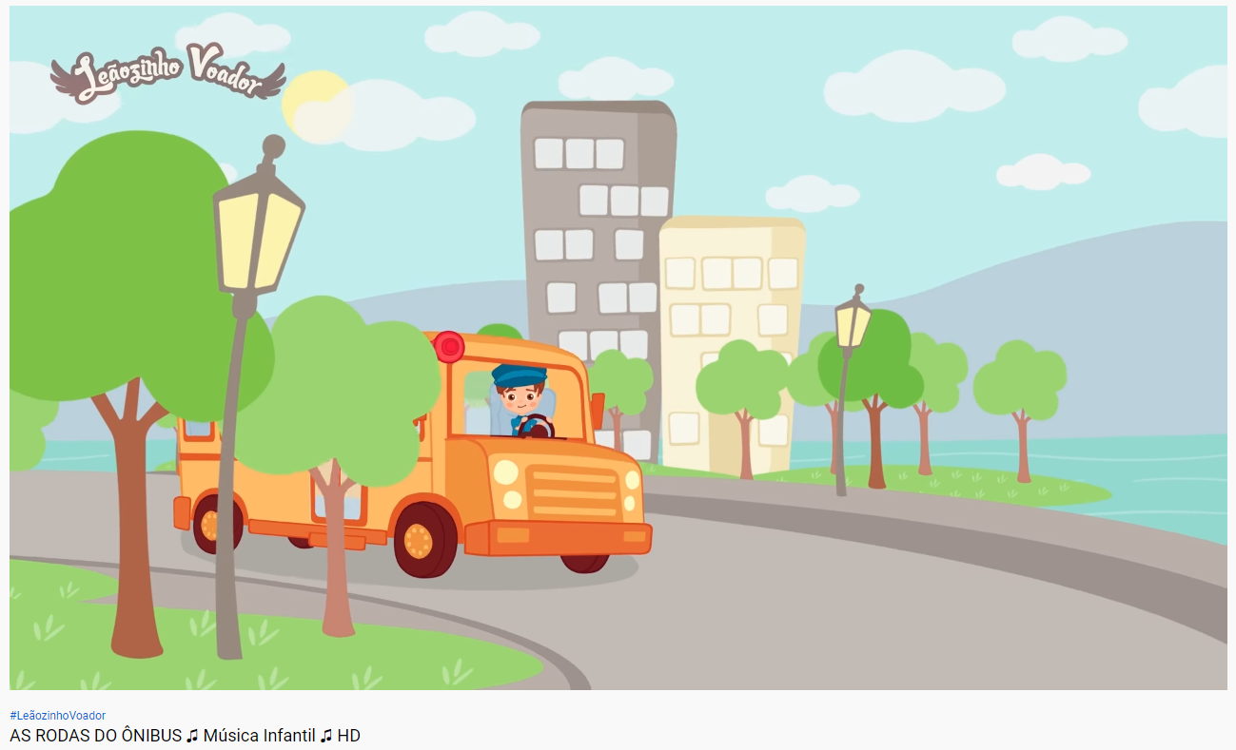

https://youtu.be/odR-ujEkWYk

Referências Bibliográficas
Atividade 1
https://www.youtube.com/watch?v=9er3RsvfUSA acessado em 06/05/21

Atividade 2
https://www.youtube.com/watch?v=1OaivOTqMkc acessado em 06/05/21
Atividade 3
https://www.youtube.com/watch?v=qkpkbIiktXY acessado em 06/05/21

Atividade 4
https://www.google.com/url?sa=i&url=https%3A%2F%2Fcolegiosionrj.com.br%2Fbercario-ii-aprende-sobre-as-partes-do-corpo%2F&psig=AOvVaw3g_wEEOZtPP-Ln-4T9Vj3a&ust=1620380956334000&source=images&cd=vfe&ved=0CAIQjRxqFwoTCMibks_jtPACFQAAAAAdAAAAABAI acessado em 06/05/21

Atividade 5
https://www.google.com/url?sa=i&url=https%3A%2F%2Fwww.tempojunto.com%2F2018%2F09%2F06%2Fuma-brincadeira-de-siga-o-mestre-que-vai-encantar-o-seu-bebe-e-cabe-em-qualquer-lugar%2F&psig=AOvVaw3g_wEEOZtPP-Ln-4T9Vj3a&ust=1620380956334000&source=images&cd=vfe&ved=0CAIQjRxqFwoTCMibks_jtPACFQAAAAAdAAAAABAu
https://www.google.com/url?sa=i&url=https%3A%2F%2Fwww.tempojunto.com%2F2018%2F09%2F06%2Fuma-brincadeira-de-siga-o-mestre-que-vai-encantar-o-seu-bebe-e-cabe-em-qualquer-lugar%2F&psig=AOvVaw3g_wEEOZtPP-Ln-4T9Vj3a&ust=1620380956334000&source=images&cd=vfe&ved=0CAIQjRxqFwoTCMibks_jtPACFQAAAAAdAAAAABAy
https://www.google.com/url?sa=i&url=http%3A%2F%2Feducacao.cosmopolis.sp.gov.br%2Froseliapdetoledo%2Fwp-content%2Fuploads%2Fsites%2F24%2F2017%2F07%2FAtv-1-Maternal-1-e-B2-Tarde-Prof.-Luisa.pdf&psig=AOvVaw3g_wEEOZtPP-Ln-4T9Vj3a&ust=1620380956334000&source=images&cd=vfe&ved=0CAIQjRxqFwoTCMibks_jtPACFQAAAAAdAAAAABA2
https://www.google.com/url?sa=i&url=https%3A%2F%2Fwww.tempojunto.com%2F2018%2F09%2F06%2Fuma-brincadeira-de-siga-o-mestre-que-vai-encantar-o-seu-bebe-e-cabe-em-qualquer-lugar%2F&psig=AOvVaw3g_wEEOZtPP-Ln-4T9Vj3a&ust=1620380956334000&source=images&cd=vfe&ved=0CAIQjRxqFwoTCMibks_jtPACFQAAAAAdAAAAABBA
https://www.google.com/url?sa=i&url=https%3A%2F%2Fwww.tempojunto.com%2F2018%2F09%2F06%2Fuma-brincadeira-de-siga-o-mestre-que-vai-encantar-o-seu-bebe-e-cabe-em-qualquer-lugar%2F&psig=AOvVaw3g_wEEOZtPP-Ln-4T9Vj3a&ust=1620380956334000&source=images&cd=vfe&ved=0CAIQjRxqFwoTCMibks_jtPACFQAAAAAdAAAAABBE
https://www.google.com/url?sa=i&url=https%3A%2F%2Fwww.tempojunto.com%2F2018%2F09%2F06%2Fuma-brincadeira-de-siga-o-mestre-que-vai-encantar-o-seu-bebe-e-cabe-em-qualquer-lugar%2F&psig=AOvVaw3g_wEEOZtPP-Ln-4T9Vj3a&ust=1620380956334000&source=images&cd=vfe&ved=0CAIQjRxqFwoTCMibks_jtPACFQAAAAAdAAAAABBI
acessados em 06/05/21

Atividade 6
https://www.google.com/url?sa=i&url=http%3A%2F%2Fbrasilguias.com.br%2Fpasseios.php%3Fcid%3Dhortolandia-sp&psig=AOvVaw3kq58eCDiKw6D1noFhwtz5&ust=1620382970960000&source=images&cd=vfe&ved=0CAIQjRxqFwoTCLDZxMfstPACFQAAAAAdAAAAABAD
https://www.google.com/url?sa=i&url=https%3A%2F%2Fwww.educacao.sp.gov.br%2Feducacao-inaugura-duas-unidades-de-ensino-em-hortolandia%2F&psig=AOvVaw1W7KJ16MMBb2dRUgRk5jfQ&ust=1620383093428000&source=images&cd=vfe&ved=0CAIQjRxqFwoTCJiskdPrtPACFQAAAAAdAAAAABAz
https://www.google.com/url?sa=i&url=https%3A%2F%2Fwww.imobiliariaremanso.com.br%2F1105%2Fimoveis%2Fvenda-casa-2-dormitorios-villagio-ghiraldelli-hortolandia-sp&psig=AOvVaw3gKuYv6bEKxfHTQx5Pu8P1&ust=1620382774849000&source=images&cd=vfe&ved=0CAIQjRxqFwoTCNjK0rbqtPACFQAAAAAdAAAAABAP
https://www.google.com/url?sa=i&url=https%3A%2F%2Ftribunaliberal.com.br%2F%3Fp%3D35643&psig=AOvVaw2Ms_tB-9l7FyNH36F_m5x3&ust=1620382700279000&source=images&cd=vfe&ved=0CAIQjRxqFwoTCPiA8I7qtPACFQAAAAAdAAAAABAD
acessados em 06/05/21
Atividade 7
https://youtu.be/odR-ujEkWYk
acessado em 06/05/21

